Las competencias en investigación formativa en los programas de la Escuela Superior de Guerra

Inmaculada Martínez-García y Carlos Alberto Ardila Castro
Universidad de Málaga, España
Universidad Internacional Iberoamericana, Campeche, México

Nota de los autores
Correspondencia: inmamartinez@uma.es
Agradecimientos: Los autores desean agradecer a la Universidad Internacional Iberoamericana (México) y a la Escuela Superior de Guerra “General Rafael Reyes Prieto” (Colombia) por su apoyo en la realización de este artículo.
Declaración de divulgación: Los autores declaran que no existe ningún potencial conflicto de interés relacionado con el artículo. Esta investigación se desarrolla en la línea de investigación “Aprendizaje y educación. Factores y estrategias asociados” del Doctorado en Educación de la Universidad Internacional Iberoamericana. Es parte de una investigación doctoral en dicho programa, titulada Diseño de un modelo para el desarrollo de las competencias en investigación en los programas de posgrado en seguridad y defensa de la Escuela Superior de Guerra Rafael Reyes Prieto.
Financiamiento: Los autores no declaran fuente de financiamiento para la realización de este artículo.

Resumen
La formación por competencias es un modelo de aprendizaje basado en una perspectiva constructivista de la educación. Este enfoque resulta importante en los procesos de formación, especialmente en el área de investigación formativa. El presente estudio se desarrolló mediante la aplicación de una encuesta diseñada ad hoc de percepción de los alumnos que concluyeron su formación en el área de investigación. La muestra (N=278) está compuesta por civiles y militares de los programas de posgrado de la Escuela Superior de Guerra. Se concluye que las competencias de los estudiantes son esenciales para propiciar la generación de nuevo conocimiento. Resulta fundamental que las instituciones de educación superior realicen diagnósticos para identificar fortalezas y debilidades desde las apreciaciones de los estudiantes, quienes son actores esenciales del proceso de formación.
Palabras clave: competencia; educación superior; formación; formación por competencias; metodología cualitativa

Las competencias en investigación formativa en los programas de la Escuela Superior de Guerra
Introducción
El rol de una institución de educación superior tiene un sentido social que va más allá de lo profesional. No solo se forma a un individuo para que adquiera conocimientos teóricos sobre cierta área del conocimiento, sino también se trata del desarrollo de un sentido social para el desempeño de funciones esenciales dentro de una institución y para la sociedad (Ministerio de Educación Nacional [MEN], 2008). Para ello, existen competencias profesionales que deben ser desarrolladas de manera integral, pero, al mismo tiempo, competencias específicas que se acondicionan a la disciplina abordada.
Una de las características clave para la Escuela Superior de Guerra (ESDEG) es el aprendizaje significativo y la generación de entornos de aprendizaje que desarrollen componentes como el saber, saber-aprender- saber-hacer y saber-convivir, por lo cual, desde el modelo institucional, no se excluyen perfiles profesionales en el momento de la admisión a cualquiera de los programas y, de igual manera, tanto civiles como militares comparten aulas desde sus diferentes profesiones.
Estos entornos interdisciplinarios no solo ofrecen el intercambio de conocimientos particulares entre los estudiantes, investigadores y docentes; también motivan a la comprensión de problemas complejos que se encuentran enmarcados en el sector de seguridad y defensa. Así, oficiales, suboficiales, soldados, empleados públicos y privados comparten aulas sin que se excluya en la construcción del conocimiento a otras disciplinas.
Desde el Ministerio de Ciencias y Tecnología, Ministerio de Educación y el Comando General de las Fuerzas Militares, la política se encamina a desarrollar las competencias en investigación e innovación, hecho por el cual se han establecido estrategias en los programas de posgrado, pero ¿cuál es el panorama de las competencias básicas en la investigación formativa de los estudiantes de los programas de posgrado de la ESDEG frente al modelo pedagógico institucional?
Las asignaturas de investigación se estructuran en tres grandes áreas:
1. Diseño de investigación: centrada en la estructuración del proyecto de investigación inicial en un producto llamado proyecto de investigación —llamados en otras instituciones anteproyecto —; es impartida en el primer semestre de la maestría y se relaciona con temáticas como formulación de la pregunta, diseño de objetivo e identificación de los componentes vacíos del proyecto de investigación.
2. Metodología de investigación: materia que enfoca al estudiante en los procesos, herramientas y técnicas por emplear durante la investigación; en esta se direcciona al estudiante a que inicie el desarrollo de su investigación. Es impartida en el segundo semestre.
3. Trabajo de investigación: materia final del proceso de formación que busca dar cierre a las investigaciones mediante temáticas como revisión y validación de resultados, normas APA y derechos de autor. Esta es impartida en el último semestre de formación.
Dado lo anterior, esta investigación pretende identificar las competencias básicas en investigación de la Escuela, teniendo en cuenta el aspecto macroconceptual de la institución y su coherencia con lo enseñado en el campo de las competencias en investigación que, como se puede evidenciar, es una necesidad social desarrollar. Para iniciar con una propuesta, primero debe conocerse la realidad de las competencias, mediante un diagnóstico de percepción de los estudiantes de posgrado; por ello, el presente documento aborda un análisis de las percepciones de los estudiantes de la ESDEG, con el fin de establecer una percepción del estado de sus competencias para generar un diagnóstico. Martínez-García et al. (2019) señala la importancia de la empleabilidad de los estudiantes universitarios, componente que va más allá de un mercado laboral, sino también de condiciones del contexto que abarca la construcción de un diálogo y lenguaje para definir los perfiles académicos y profesionales.
Por lo anterior, la necesidad de la investigación se fundamentó en establecer análisis frente a la demanda de perfiles especializados en el desarrollo innovador, pero al mismo tiempo, en indagar institucionalmente sobre cómo deben adecuarse las demandas y los procesos de enseñanza para fortalecer sus procesos de formación.
Por lo tanto, el objetivo general de esta investigación es conocer las percepciones del alumnado de la ESDEG sobre el modelo de formación en competencias en materias de investigación. Los objetivos específicos son: 1) establecer una aproximación conceptual sobre la importancia del modelo de formación por competencias; 2) analizar las expectativas de los estudiantes de las materias de investigación; y 3) establecer el panorama de formación por competencias de los estudiantes de posgrado de la ESDEG (2020).
Aproximación conceptual al modelo de formación por competencias
La formación por competencias es un concepto popularizado en los últimos veinte años en las instituciones de educación superior (IES), debido a la importancia de las competencias interdisciplinarias que deben desarrollarse por parte de los individuos que se consideran cualificados para el ejercicio de ciertas tareas que, en el caso particular de la investigación, se relacionan con habilidades y destrezas específicas; bajo este precepto, solo un profesional competente en determinada área del saber puede desarrollar de manera eficiente y efectiva sus tareas. De igual manera, la tecnificación de las disciplinas y su particularidad en el desarrollo de metodologías en ciertas áreas del conocimiento motivan la necesidad de fortalecer componentes particulares que los individuos deben considerar a futuro en sus tareas prácticas.
El modelo de formación por competencias es, entonces, una forma de coincidir la importancia del proceso de enseñanza y aprendizaje orientado al desarrollo de habilidades, conocimientos y destrezas prácticas (Álvarez & Romero, 2007). Estas competencias tienden a relacionar las características básicas de un trabajador en el campo del saber, saber-hacer y saber-estar. Estos componentes fortalecen la condición de competitividad en el campo laboral (Ruiz de Vargas et al., 2005), lo cual impulsa los procesos organizacionales. Si bien existen individuos que pueden desarrollar actividades de manera competente, la profesionalización y especialización de saberes particulares potencian el desarrollo de las actividades, toda vez que comprender el saber-hacer resulta un criterio importante en el desarrollo investigativo.
En consecuencia, el modelo de formación por competencias parte del entendimiento de afrontar de manera profesional los retos en determinadas áreas del saber, en la cual el individuo deberá poner en práctica los conocimientos adquiridos buscando maximizar la eficacia y eficiencia (González-Verde & Muñiz-Izquierdo, 2016), hecho por el cual los entornos de aprendizaje y, sobre todo, el rol de los docentes para la trasmisión de conocimientos es un asunto de interés institucional.
Para Pimienta (2012), una la competencia debe evidenciar los conocimientos, actitudes y valores, y depende de tres dimensiones: saber-hacer, conocer y ser; en respaldo, García (2010) justifica la promoción del aprendizaje en los profesionales como del fortalecimiento del saber (conocimiento) y el reconocer (hacer). Por lo tanto, el establecimiento de las capacidades técnicas y prácticas, como por ejemplo en el campo de la investigación, requiere de un proceso de formación que articula lo teórico y lo práctico. De esta manera, el modelo institucional desde un enfoque constructivista no solo permite impulsar los métodos de aprendizaje y enseñanza, teniendo en cuenta el objetivo social que, en el caso de la ESDEG, se enfoca en un saber significativo y práctico (ESDEG, 2018), sino que también propicia el desarrollo de conocimiento y la innovación en los procesos en las ciencias sociales y militares.
En el marco del análisis, las competencias son un modelo de enseñanza que las IES adoptan, pues este permite articular la perspectiva constructiva de la educación que, de acuerdo con Vergara (2003), resulta ser un complemento teórico válido que debe mantenerse en permanente construcción debido a que la transformación social del aprendizaje en el mundo contemporáneo varía, pues las habilidades relacionadas con la evaluación y creación de saberes están en constante progreso. Si bien la importancia del conocimiento en ciertas áreas del saber se evalúa de manera cuantitativa, en un escenario práctico, para Rey (2014), existen competencias del sujeto bajo el desarrollo de competencias que no son objeto de evaluación mediata, esto en vista de acciones individuales a mediano y largo plazo que tienen efectos sobre el equipo. De esta manera, en las ciencias sociales y en el área de la investigación, los valores, el saber crítico, los principios y las actitudes adquiridos en el aprendizaje se ven representados en el ejercicio a mediano y largo plazo.
Por lo anterior, el modelo de formación por competencias en lo pedagógico adquiere importancia, pues si no existe una debida adquisición de saberes y evaluación particular a ciertas áreas del conocimiento en las cuales se requiere desarrollar las competencias, los individuos no serán asertivos en el campo práctico. Por lo tanto, en el campo de la investigación, y teniendo en cuenta la importancia del desarrollo y la innovación en las diferentes disciplinas, se requiere un aprendizaje práctico que se encuentra fuera del confort de las aulas y, por el contrario, que busquen la práctica participativa.
El modelo de formación por competencias en la Escuela Superior de Guerra
La ESDEG, particularmente en el proceso de investigación formativa de las maestrías en Seguridad y Defensa; Derechos Humanos y Derecho Internacional de los Conflictos Armados; Ciberseguridad y Ciberdefensa, y Estrategia y Geopolítica, involucra el desarrollo de saberes generales, de investigación, pero también particulares, relacionados con las raíces esenciales del conocimiento. Por ello, cada maestría fortalece saberes prácticos y competencias particulares que son las que demanda la sociedad en el sector defensa y la academia.
Estrada et al. (2011) señalan que la importancia de una competencia debe ser entendida como la capacidad que tiene un individuo para conocer, desarrollar y aplicar un determinado conocimiento. No obstante, el ser competente comprende un proceso de formación a lo largo de la vida personal y profesional que no solo se limita a la IES; también aborda aspectos sociales donde se desempeña el individuo mediante el ejercicio de capacidades básicas, generales, operativas y técnicas. Por lo tanto, según lo plantean los autores, una competencia implica el ser, aprender, hacer y convivir como producto de un desarrollo de conocimientos, conductas y saberes éticos, valores que se resaltan en la política institucional, académica y de investigación (ESDEG, 2020). Para el caso de los procesos de investigación en el campo de la seguridad y la defensa, al respecto se menciona que:
[…] la competencia es específica de un dominio específico, es decir, se aplica a un área de actividad particular, por lo que la competencia lingüística no puede derivarse de otras competencias de naturaleza no lingüística. Se expresa en un “saber hacer” o “saber cómo”; es un conocimiento implícito en la actuación misma o que “se usa”, aun cuando no se pueda dar cuenta de él por no ser accesible a la conciencia. (Ospina & Lago, 2005, p. 67)
De esta manera, se identifican competencias específicas y complementarias que todo profesional egresado debe poner en práctica en el campo laboral. Entre las más relevantes se destacan en Colombia, la vocación al servicio, trabajo en equipo y comunicación asertiva, entre otras. Pero también existen competencias específicas que un investigador debe desarrollar como el pensamiento crítico, la toma de decisiones, la expresión oral y escrita, la planeación, gestión, originalidad e innovación (Rivas, 2011). Estas competencias se encuentran enmarcadas en el modelo educativo y, un aspecto importante, es el aspecto relacionado con la ética profesional.
En dicho proceso de aprendizaje, es importante considerar los modelos pedagógicos, pues el profesional, además de ser competente en sus funciones (Comisión de investigaciones pedagógicas de la UPS, 2006), tiene el reto de adquirir y desarrollar las competencias. Además, el docente también tiene un importante rol en la medida en que enseña e imparte su cátedra, debido a que debe estimular la motivación por la adquisición de conocimiento y, por lo tanto, la pedagogía resulta determinante debido a que esta debe ajustarse a la política institucional (Piaget, 1970). Así, la educación debe considerarse como un proceso, donde el conocimiento y la forma en que se construye direcciona la calidad del individuo.
El constructivismo en la educación es un componente importante en los ambientes de aprendizaje debido a que integra en el proceso a tres componentes: el estudiante, el docente y el entorno, este último relacionado con el ambiente de aprendizaje (Goñi, 2019). Desde la percepción constructivista, la enseñanza y el aprendizaje son complementarios, donde la sociedad y la cultura participan para crear significados colectivos. El aprendizaje no se puede tomar como un hecho aislado debido a que se considera como un proceso evolutivo donde las instituciones son el intermediario entre las necesidades y los futuros profesionales cualificados (Piaget, 1970).
Desde la perspectiva constructivista, los sujetos inmersos en el aprendizaje constituyen un ecosistema de aprendizaje y enseñanza, debido a que los componentes cognitivos y la construcción de estructuras de pensamiento dan como resultado práctico (Herrera & Martínez, 2018), una acción, producto o servicio que deben ser generados a partir de procesos de interacción activa entre el escenario, los actores y los mismos saberes.
Así, las competencias en investigación en todas las instituciones se han convertido en una necesidad institucional para las academias y la comunidad internacional, pero un reto más intrigante es la búsqueda del desarrollo de capacidades debido a que el desarrollo de nuevas tecnologías y la generación de nuevos conocimientos son el motor social del progreso en todo el globo. Por ello, en los países industrializados y, considerados desarrollados, o quienes cuentan con alto Índice de Desarrollo Humano, guardan una coherencia entre la inversión de un porcentaje considerable de su Producto Interno Bruto (PIB) en el sector educativo y otro solo destinado exclusivamente para el desarrollo de ciencia y tecnología; dos presupuestos, uno destinado al desarrollo de las competencias básicas y otro especializado para la investigación, es decir, una competencia práctica.
Por lo anterior, la inversión en la investigación y desarrollo (I+D) en los países industrializados se acerca al 2 % en Estados Unidos, China y la Unión Europea; 3 % en Japón, Taiwán y Finlandia, y 4 % en Corea del Sur e Israel. Estas inversiones se encuentran centralizadas en institutos de investigación, laboratorios universitarios e instituciones de gobierno como componentes esenciales para sus economías (Organización para la Cooperación y el Desarrollo Económicos [OCDE], 2020). Esto quiere decir que se requiere profesionales especializados o, que por lo menos, tengan capacidades en la generación de nuevos conocimientos.
En los países de la OCDE, en la que Colombia se incluye, deben destinar a largo plazo un presupuesto progresivo —debe aumentar, mantenerse y no disminuir— cercano a 2 % frente a su PIB; pese a lo anterior, el país destina solo un promedio equivalente entre 0,7 % y 0,29 %, porcentaje por debajo del promedio general, teniendo en cuenta que esta economía está por debajo de los países más industrializados (OCDE, 2020).
Según el Banco Interamericano de Desarrollo (BID, 2010), Latinoamérica y el Caribe demandan políticas de innovación, investigación y de desarrollo que integren a los principales sectores sociales, el gobierno, las instituciones académicas y las empresas, como forma de establecer una salida eficiente y efectiva a los problemas de infraestructura, crisis de mercados y, en general, atender a las necesidades sociales de todos los sectores productivos de un Estado.
Esta demanda implica que el sector de innovación y tecnología en esa región se encuentra limitado en inversión, pero un aspecto más preocupante, es que ese sector no tiene bases metodológicas e indicadores de medición que permitan el desarrollo y tampoco hay la implementación de programas y proyectos para consolidar la innovación, regímenes de propiedad intelectual, desarrollo institucional en infraestructura, normas técnicas, condiciones para la creación de nuevas empresas y mejora de la calidad del marco regulatorio. La necesidad radica en establecer las bases para un investigación especializada y técnica, que debe estar direccionada también a fortalecer el ámbito cultural y social.
En este sentido, el modelo pedagógico resulta ser importante para comprender no solo las dinámicas del escenario académico y científico, sino también para fortalecer la productividad y la competitividad (Licona & Turner, 2014). Para Licona y Turner (2014), la competitividad en los centros de investigación, proveniente del campo empresarial, se ha convertido en un objetivo en las instituciones modernas, inclusive, en los centros universitarios. La producción intelectual es un rasgo de competencia de los centros de investigación, pero un aspecto más importante, el desarrollar un talento humano profesional altamente capacitado.
Si bien se ha avanzado en establecer proyectos que motiven la investigación e innovación, se debe adecuar al mismo sector para el aumento de su productividad, es por ello que la responsabilidad social recae en las universidades y principales centros de formación profesional especializada, pues se debe enseñar a aprender, investigar e innovar en las diferentes áreas del saber, donde recae una gran responsabilidad en las IES para el fortalecimiento de capacidades y competencias que, desde el enfoque del aprendizaje significativo, tiende a justificar que el aprendizaje es una construcción social que consolida conceptos que en algún momento fueron adquiridos (Rey, 2014).
Por lo tanto, se requiere el fortalecimiento de conocimiento reforzando los aprendizajes previos que, en el caso de las IES, hace énfasis en el área de formación profesional. Así, las instituciones no solo tienen la misión de fortalecer competencias, sino también de desarrollarlas mediante la adquisición de nueva información útil para los estudiantes. Se trata de generar un aprendizaje significativo apuntando al desarrollo de competencias que, para el caso de la presente investigación, abarcan el área de la investigación.
De acuerdo con Pardo (2019), el presupuesto en ciencia, tecnología e innovación en Colombia debe considerase un importante motor para crear las bases para el desarrollo, pero los sectores también deben ser independientes al generar sus propios medios para el aumento productivo que, junto con los mercados, aporten de manera continua a las llamadas actividades de innovación en los productos y procesos.
No obstante, ese objetivo se logra mediante la participación de los centros de investigación de las universidades que buscan acoplar los modelos de enseñanza al fortalecimiento de los procesos educativos conforme su modelo y política pedagógica institucional.
En la Escuela Superior de Guerra “General Rafael Reyes Prieto”, una institución de carácter militar del sector defensa que ha ido consolidando sus principales centros de formación en seguridad y defensa, y mantiene abiertas las puertas a las diferentes áreas del saber con el objetivo de fortalecer la cultura en estrategia y seguridad, se ha identificado como necesidad social el articular la innovación, desarrollo y tecnología con las diferentes necesidades de sectores y campos de acción del Estado en los cuales se enmarca la defensa y los intereses del Estado. En esta medida, el desarrollo por competencias y la identificación de su estado son necesidades institucionales.
Metodología
Teniendo en cuenta la importancia de identificar las debilidades y fortalezas en el proceso de formación de los estudiantes en las materias de metodología, se estableció una recolección de datos tipo encuesta con el propósito de establecer un panorama sobre las competencias de los estudiantes en el área de la investigación. A continuación se describe el proceso realizado.
La presente investigación se enmarca dentro de la metodología de carácter cuantitativo haciendo uso de la encuesta como técnica de recogida de datos y el cuestionario como instrumento aplicado a los estudiantes. En un principio, y bajo el diseño planteado, se buscó obtener un criterio de análisis proveniente de los estudiantes que conocen el proceso de aprendizaje en investigación.
Por lo tanto, el motivo que justifica este enfoque metodológico en la ESDEG, se encuentra enmarcado en considerar la participación del estamento estudiantil en los procesos de formación, debido a que su modelo educativo establece como enfoques el constructivismo, el conductismo y la holística (ESDEG, 2019), y así, tiende a generar un mayor protagonismo y participación de los estudiantes en proceso de aprendizaje.
De esta manera, se impulsó una técnica de identificación de perspectivas en la construcción metodológica de ejercicio de investigación bajo la modalidad de encuesta. Con el fin de destinar un espacio a establecer la percepción de los estudiantes se establecieron tres apartados: percepción frente al modelo, frente a la materia y frente al proceso, componentes importantes al estructurar el modelo de formación por competencias.
Instrumentos de recogida de datos
Para la recogida de datos se utilizó como instrumento la encuesta diseñada ad hoc, cuyo objetivo es comprender el estado actual de un fenómeno mediante la participación de los sujetos (Jovancic, 2019), conociendo las perspectivas de los estudiantes para el análisis de los resultados de carácter cuantitativo. El cuestionario está conformado por 20 preguntas (1=sí, 2=no, 3=parcialmente) y una escala de Likert (1=Malo, 2=Regular, 3=Bueno,4=Excelente) y que se encuentra estructurada en tres apartados: identificación de conocimientos relacionados con el modelo pedagógico institucional; conceptos básicos relacionados con la formación por competencias y competencias de los docentes e identificación de las capacidades desarrolladas en el marco de su proceso de formación. Esta herramienta contó con la validación de contenido por parte doctoras especialistas en procesos de formación en investigación y educación superior.
Posteriormente, a partir de los resultados obtenidos de las encuestas desde la percepción de los estudiantes, mediante el diseño de un análisis de resultados de encuestas, se presenta la percepción de los estudiantes mediante un análisis básico de resultados cuantitativos.
Participantes
La muestra está conformada por 270 estudiantes de la Escuela Superior de Guerra pertenecientes al curso 2020-2021, entre los cuales participaron los estudiantes civiles y militares de los diferentes programas de maestrías; maestrías en Seguridad y Defensa, Estrategia y Geopolítica, Derechos Humanos y Derecho Internacional de los Conflictos Armados, y Ciberseguridad y Ciberdefensa; y la Especialización en Seguridad y Defensa (Tabla 1). Se resalta que, pese a que el cuestionario fue enviado a 278 estudiantes, 8 optaron por no participar en las preguntas temáticas.
Tabla 1.
Participantes del estudio
Programa | Participantes | Sexo
Maestría en Seguridad y Defensa | 85 | Mujeres:17  Hombres: 253
Maestría en Derechos Humanos y Derecho Internacional de los Conflictos Armados | 44
Maestría en Ciberseguridad y Ciberdefensa | 29
Maestría en Estrategia y Geopolítica | 65
Especialización en Seguridad y Defensa | 47
Total | 270 | 270
Fuente: Elaboración propia
Cada materia tiene una intensidad de 36 horas teóricas en la modalidad de presencia-cátedra. Entre el sexo de la muestra, el 6,3 % de las participantes son mujeres y un 93,7 % hombres con un promedio de edad de 39,2 años.
Para definir la muestra poblacional se tuvieron en cuenta los siguientes criterios de inclusión; primero, la terminación de las materias de diseño y metodología de investigación y; segundo, mantener el estatus de estudiante activo de los programas mencionados. En concreto, se tuvo en cuenta a los estudiantes que finalizaron sus procesos de formación en investigación la cual se componen de tres procesos: 1) el diseño de la investigación, 2) la metodología de investigación y 3) el proyecto de grado. No se tuvieron en cuenta egresados, estudiantes que no hubieran culminado su formación en las mencionadas materias, en su defecto, los que perdieron su calidad de estudiante activo o postergaron el cursar y terminar las materias en cuestión.
Uno de los primeros aportes, dada la cantidad de mujeres en comparación de hombres, es la disparidad de género. Como se puede evidenciar en la Figura 1, la mayor cantidad de estudiantes son hombres, esto en vista de que en el desarrollo de la aplicación de la herramienta se tuvieron en cuenta oficiales que están cursando el Curso de Estado Mayor (CEM), es decir, militares de grado mayor que esperan ascender a teniente coronel. Este contexto determinó que personas que terminaron sus materias de investigación pertenecían a oficiales de armas —de combate—, los cuales hacen parte del proceso de incorporación de solo masculinos. Con el cambio de políticas institucionales en los últimos años, el primer curso femenino de oficiales de armas del Ejército Nacional de Colombia no han llegado al CEM, hasta ahora son de grado capitán. Esto marca una disparidad de género especialmente en el Ejército.
Mujer 17
Hombre 253
Figura 1.
Distribución de la población de estudiantes por sexo.
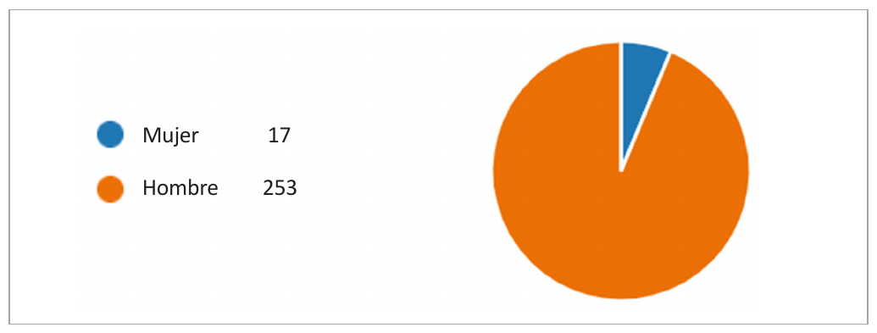
Fuente: Elaboración propia
Es importante señalar que el promedio de las estudiantes mujeres encuestadas fue de 41 años de edad; de estas, 11 pertenecieron al CEM, mientras las 6 personas restantes hicieron parte de la maestría regular. Con estos mismos datos, se pudo establecer que la mayoría de las mujeres pertenecía a la Maestría en Derechos Humanos y Derecho Internacional de los Conflictos Armados (MAEDH) con 7 estudiantes; Maestría en Seguridad y Defensa Nacionales (MAESD) con 7 estudiantes, seguida de la Maestría en Estrategia y Geopolítica (MAEEG) con 3 estudiantes. No se registró participación de mujeres de la Maestría en Ciberseguridad y Ciberdefensa (MAECI) ni de la Especialización en Seguridad y Defensa Nacionales.
Para el caso de los hombres, se tuvo un promedio de edad de 39 años. Adicionalmente, se determinó que aunque la mayoría de los hombres pertenecía a las maestrías, cerca de 244 estudiantes, solo 47 pertenecieron a la especialización. Frente a la categorización por programas, MAEDH contó con 37 estudiantes; MAESD, con 78 estudiantes; MAEEG, con 62 estudiantes, y MAECI, con 29 estudiantes. De todos estos, solo 9 pertenecieron a la maestría regular. La distribución consolidada de estudiantes por programas se presenta en la Figura 2.
Maestría en Seguridad y Defensa 85
Maestría en Derechos Humanos y DICA 44
Maestría en Estrategia y Geopolítica 65
Maestría en Ciberseguridad y Ciberdefensa 29
Esp. en Seguridad y Defensa Nacionales 47
Figura 2.
Categorización de los estudiantes por programas.
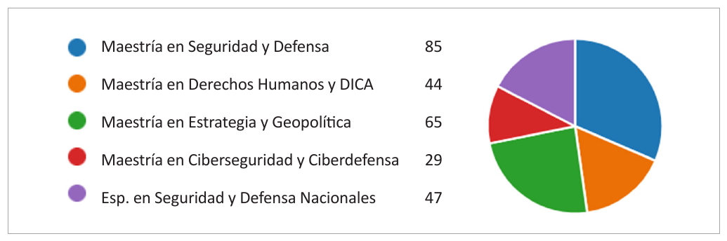
Fuente: Elaboración propia
Lo anterior quiere decir, que solo el 5,5 % de los estudiantes encuestados pertenecieron a las maestrías regulares, mientras que el 94,5 % pertenecen al CEM. Esto evidencia un énfasis importante en aumentar las competencias de oficiales de las Fuerzas Militares de Colombia.
Procedimiento de recogida y análisis de datos
Respecto del procedimiento de esta investigación, este consiste en una primera aproximación conceptual y teórica en la cual se enmarca el proceso de investigación, seguido de la aproximación a la institución donde se enmarca la población objetivo, el diseño y validación del instrumento de recogida de datos y, finalmente, presentación de análisis y conclusiones preliminares (Figura 3).
Figura 3.
Fases del proceso.
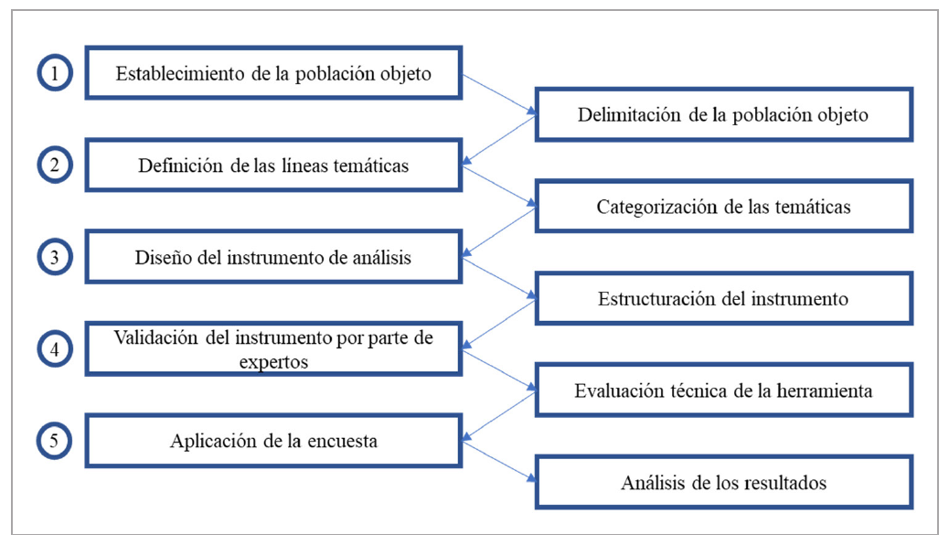
Fuente: Elaboración propia
Para la recogida de datos se contó con la autorización de la institución y los jefes de los programas de las maestrías. El criterio para aplicar la herramienta fue: estudiantes que hubieran culminado sus tres materias de formación, es decir, que ya hubieran cursado diseño de investigación, metodología y trabajo de grado. Para la aplicación del instrumento se contactó a los coordinadores de investigación de cada programa, quienes facilitaron la aplicación del instrumento de manera remota mediante invitación enviada por correo electrónico a las direcciones registradas por los estudiantes.
Para mantener la confidencialidad de los estudiantes, 1) se tuvo en cuenta la omisión del nombre como requisito para acceder a las encuestas; 2) se programó el instrumento para que omitiera los metadatos, registros de nombre o cualquier otro dato personal; 3) se estableció de manera expresa que la aplicación del instrumento tendría fines académicos.
Para lo anterior, se obtuvo la aceptación del comité interno de ética, el cual contó con la participación de académicos de la Vicedirección de Investigación para constatar el cumplimiento de las condiciones de ética y reserva de la información personal como nombres y correos de los estudiantes. Adicionalmente, se explicó los fines de la investigación y el objetivo de la aplicación del instrumento.
Para el análisis de datos, se procedió a la organización y ponderación de la información mediante Microsoft Forms, herramienta básica para la presentación de resultados cuantitativos descriptivos. A partir de esta herramienta, se plasman los resultados y, posteriormente, se realiza el análisis de este.
Análisis de resultados
Para dar respuesta a la percepción de los estudiantes frente al proceso desarrollado durante su formación en las materias de investigación, se describen a continuación los resultados obtenidos a través de las encuestas, resaltando una amplia participación de los estudiantes del CEM 2021, curso de oficiales de las FF. MM., frente a las maestrías de orden regular, es decir, las maestrías compuestas por militares y civiles.
Para este caso, se estableció una serie de categorías conforme al desarrollo de las preguntas, estas son: percepción frente al modelo educativo; percepción en relación con el modelo de formación por competencias en investigación, y percepción sobre las competencias de investigación desarrolladas durante el programa educativo.
Modelo educativo
Fue importante establecer si los estudiantes conocen el concepto de formación por competencias, pues el modelo de la ESDEG y sus diferentes programas se enmarcó en este. Para ello, se estableció una pregunta direccionada a comprender indicios generales sobre ese enfoque de formación (Figura 4).
Sí 225
No 13
Parcialmente 32
Figura 4.
¿Conoce el significado de competencia en los procesos de formación?
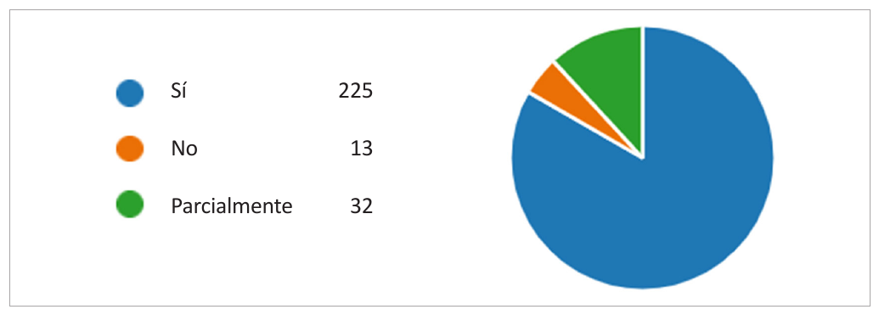
Fuente: Elaboración propia
Se obtuvo que el 83 % de los estudiantes de los programas de posgrado conoce el concepto de formación por competencias, el 32 % reconoce el concepto y el 16 % desconoce el concepto. Esto evidencia una necesidad de enfatizar en los programas sobre las bases del concepto de formación por competencias y, en el caso de las materias en investigación, inducir al estudiante a comprender la importancia de este para la investigación, esto en vista de que 83,3 % tiene un conocimiento pleno, un resultado sobresaliente pero no ideal.
La Figura 5, en relación con la Figura 6, indica que cerca de 24,4 % de los estudiantes no ha recibido por parte de los docentes un refuerzo de la importancia del desarrollo de competencias en el modelo de la institución, de hecho, se ha omitido o, en su defecto, parcialmente se le ha comentado la importancia del modelo. Aunque el 75,5 % reconoce que en algún momento se le ha resaltado la importancia del modelo de formación por competencias adoptado por la institución, resulta ser un porcentaje aceptable.
Sí 204
No 15
Parcialmente 51
Figura 5.
Durante su proceso de formación, ¿le han resaltado la importancia del desarrollo de competencias en el modelo educativo de la institución?
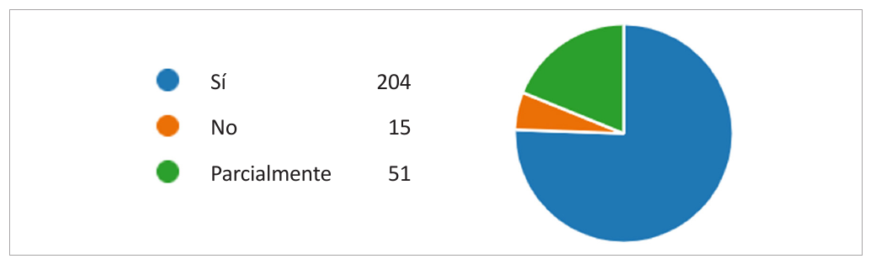
Fuente: Elaboración propia
Este indicador podría indicar que 1) los docentes desconocen el modelo y 2) no dan suficiente importancia a reconocer en sus contenidos la necesidad de este modelo para la obtención de resultados de aprendizaje. Sobre estos dos supuestos, se requiere fortalecer los conocimientos de los docentes para que puedan ser trasmitidos hacia los estudiantes, resaltando que estos formadores deben reflejar el modelo en sus pedagogías.
Frente a la observación anterior, se estableció que el 99,6 % de los estudiantes reconoce la importancia del modelo de educación en el plan educativo institucional (Figura 6). Esto complementa la necesidad de hacer énfasis en la formación por competencias no solo en investigación, sino instruir a los estudiantes en la forma como el modelo se acopla a los programas y las pedagogías en las demás materias. Este punto es importante, en la medida que los estudiantes, de manera autocrítica, conciben la existencia de un modelo de formación y que este debe conocerse y profundizarse, lo que significa que los docentes deben dar a conocer y reflejar en sus contenidos el modelo. Este aspecto se refleja en los resultados derivados del siguiente bloque de preguntas.
Sí 268
No 2
Figura 6.
¿Considera que es importante conocer el modelo de formación por competencias que contempla la Escuela en su Plan Educativo Institucional?
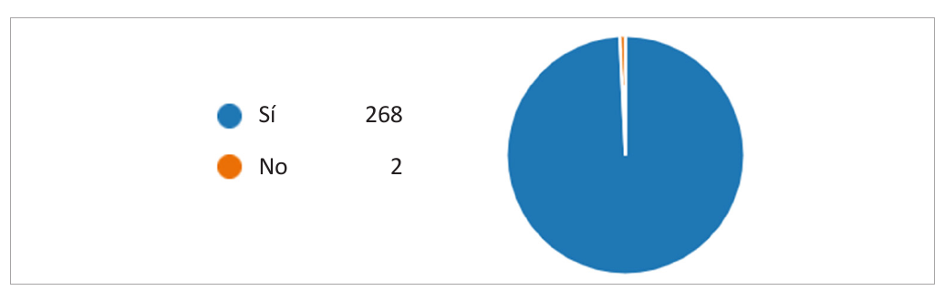
Fuente: Elaboración propia
Formación por competencias en la investigación
Por lo anterior, fue importante reconocer en la investigación la percepción de los estudiantes frente al modelo de formación y relacionarlo con la materia. El objetivo consistió en encontrar indicios que permitieran establecer debilidades en materia de pedagogía, es decir, técnicas y metodologías que se aplican por parte de los docentes para enseñar y fortalecer las habilidades. A continuación, se hizo énfasis en la materia de investigación y el modelo (Figura 7).
Sí 230
No 3
Parcialmente 37
Figura 7.
¿Considera que las materias de investigación fortalecen o desarrollan las competencias en investigación?
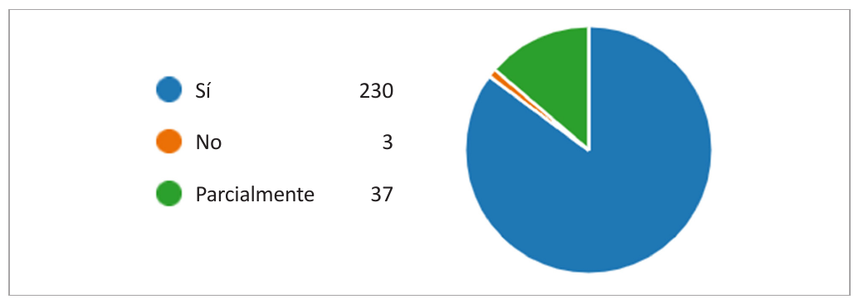
Fuente: Elaboración propia
Como se puede evidenciar, el 85,1 % de los estudiantes manifestó que la materia de investigación fortalece o ha desarrollado en algún momento de su proceso de formación las competencias, un porcentaje sobresaliente teniendo en cuenta que solo tres estudiantes, es decir, 1,1 % de los encuestados, se manifestaron negativamente. Por su parte, es importante reconocer que es necesario identificar las necesidades del 12,2 % de los estudiantes para que estos manifiesten positivamente la adquisición de competencias en investigación. En consecuencia, es necesario trabajar en el 13,3 % de la población de estudiantes que considera débil el desarrollo de competencias en investigación o que no sienten que las materias les hayan contribuido en su proceso de formación.
Para dar respuesta a la pregunta de la Figura 8, se hizo uso de la escala Likert, para que los estudiantes valoraran los siete ejes que se desprenden de las competencias básicas en investigación que se deben desarrollar en las diferentes materias. Este ejercicio permite establecer indicios de debilidades y fortalezas por considerar en los futuros procesos de formación por parte de los programas y los docentes.
Figura 8.
¿Cuál es el nivel de las competencias en investigación adquiridas?
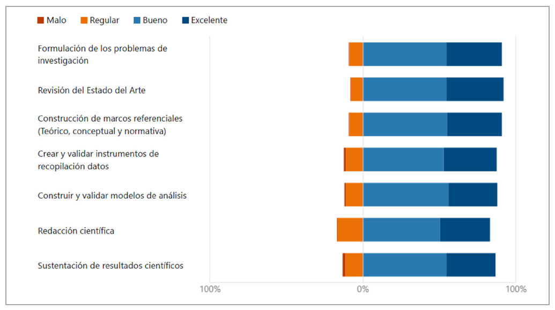
Fuente: Elaboración propia
Como resultado, en la competencia investigación relacionada con la formulación de los problemas, se estableció que solo 0,4 % manifestó sentirse mal en esa competencia, 8,9 % encuentra esta competencia desarrollada de manera regular, 54,4 % considera que su competencia se encuentra en estado bueno y 36,3 % que se había desarrollado de manera excelente. Para el desarrollo de esta competencia, el 90,7 % de los estudiantes manifestó que se desarrolló esta competencia.
En la competencia relacionada con la revisión del estado del arte, el 0,4 % de los estudiantes manifestó sentirse mal en el desarrollo de esta competencia, el 7,8 % encuentra esta competencia regularmente desarrollada, el 54,4 % manifestó sentirse de manera buena y el 37,4 % considera tener esa competencia en el nivel de excelencia. Estas competencias se desarrollan en la materia Diseño de Investigación, la cual establece las bases para la construcción del proyecto de investigación.
Para las competencias de marcos de referencia, el 0,4 % de los estudiantes manifestó no haber desarrollado esta competencia, el 8,9 % desarrolló está competencia de manera regular, el 54,8 % encuentra esta competencia en buen término y el 35,9 % manifestó la excelencia en esta competencia.
Frente a la competencia crear y validar instrumentos de recopilación de datos, el 1,5 % considera sentirse mal, el 11,1 % en estado regular, el 52,6 % en estado bueno y el 34,8 % en excelente.
En la competencia, construir y validar modelos de análisis, el 1,1 % de los estudiantes manifestó sentirse mal en el desarrollo esta competencia, el 11,1 % regular, el 55,9 % bueno y el 31,9 % excelente. Estas competencias corresponden a proyectos de investigación.
En las competencias relacionadas con la redacción de documentos científicos, el 0,4 % manifestó sentirse mal en el desarrollo de esa competencia, el 16,7 % regular, el 50,4 % bueno, y el 32,6 % excelente. Esta competencia resulta transversal a todas las materias de investigación.
Y, finalmente, para la competencia relacionada con la sustentación de resultados científicos, el 1,9 % manifestó sentirse mal en el desarrollo de esta competencia, el 11,5 % regular, el 54,4 % bueno, y el 32,2 % excelente. Esta competencia está relacionada con la materia trabajo de investigación.
Competencias de investigación en el programa educativo
Finalmente, uno de los componentes importantes por tener en cuenta en el modelo de formación por competencias se encuentra marcado en el rol del programa. Para lo cual se estableció una serie de preguntas que guardan relación con el papel del programa académico frente a las competencias profesionales en investigación.
Para la pregunta de la Figura 9, se puede observar que el 81,8 % de los estudiantes considera que el programa les fortaleció las competencias profesionales en investigación, 14,44 % considera que lo hizo parcialmente y solo el 3,7 % considera que el programa no fortaleció las competencias. Este es un resultado sobresaliente, sin embargo, sin considerar el rol del programa para el fortalecimiento de las competencias del restante de los estudiantes, debido a que se considera que se desarrollaron de manera parcial y el restante manifiesta que no se hizo.
Sí 221
No 10
Parcialmente 39
Figura 9.
¿Considera que en el programa académico se fortalecen las competencias profesionales en investigación?
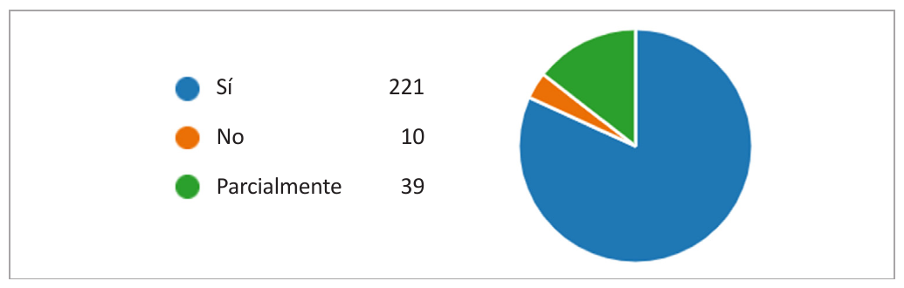
Fuente: Elaboración propia
Finalmente, se establece un punto de interés importante relacionado con el entorno de aprendizaje que es ser garantizado por el programa académico (Figura 10). En concordancia con lo anterior, se manifestó que el 75,93 % estableció la generación de un entorno de aprendizaje por parte del programa en materia de investigación, el 14,44 % manifiesta que parcialmente se hace y el 3,7 % establece que el programa no genera un entorno de aprendizaje.
Sí 205
No 17
Parcialmente 48
Figura 10.
¿Considera que el programa académico ofrece un entorno de aprendizaje basado en el desarrollo de competencias profesionales en investigación?
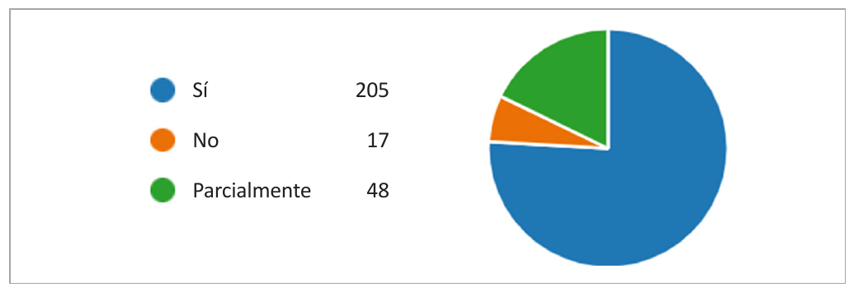
Fuente: Elaboración propia
Discusión
Teniendo en cuenta los resultados del estudio, uno de los primeros aportes de la investigación es la disparidad de género dada por la cantidad de mujeres en comparación con la de hombres participantes. Como se puede evidenciar, la mayor cantidad de estudiantes son hombres, esto en vista de que en el desarrollo de la aplicación de la herramienta se tuvo en cuenta a oficiales que están cursando el CEM, es decir, militares de grado mayor que espetan ascender a teniente coronel. Este contexto determinó que personas que terminaron sus materias de investigación pertenecían a oficiales de armas —de combate—, los cuales hacen partes de proceso de incorporación de solo masculinos. Con el cambio de políticas institucionales en los últimos años, el primer curso femenino de oficiales de armas del Ejército Nacional de Colombia no ha llegado al CEM, y hasta ahora las mujeres son de grado capitán. Esto marca una disparidad de género especialmente en el Ejército.
Teniendo en cuenta los resultados obtenidos, se puede establecer bajo los tres apartados temáticos una serie de consideraciones importantes. La primera es referente al modelo, cerca del 86,1 % de los estudiantes manifestó que, durante su formación académica, se hizo énfasis en el modelo de formación por competencias con respecto a la institución. Esto evidencia que los docentes están aplicando en los programas de enseñanza y pedagogía metodologías para el desarrollo y fortalecimiento de competencias conforme al modelo institucional, mientras que el porcentaje restante, debe comenzar a hacer o, en dado caso, fortalecer en su énfasis durante el desarrollo de las materias.
Para lo anterior, es importante comprender el concepto de formación por competencias (Ausubel et al., 1983) no solo por parte del docente sino también como se tramiten los conocimientos hacia los estudiantes, parte del ejercicio pedagógico, procurando que el estudiante de manera autocrítica se cuestione sobre las habilidades y conocimientos que deben desarrollar en la investigación conforme a los objetivos institucionales.
Como segundo resultado frente a la formación por competencias en la investigación, se evidencia que el 85 % de los estudiantes conoce la importancia de las competencias en investigación, el 82 % considera importante el desarrollo de sus competencias en investigación en aspectos prácticos por parte de los programas y el 76 % reconoce que existe un modelo de aprendizaje que los programas están aplicando frente al modelo. En este punto se deben fortalecer las metodologías de enseñanza, pues se evidencia, a manera de análisis, que dentro de la planta docente no se refuerza la idea de trasmitir o enseñar la relación del modelo de formación por competencias frente a las competencias por desarrollar, por lo cual, debe resaltarse en cada una de las materias no solo la importancia de modelo de formación, sino la articulación con los ejes temáticos y el objetivo final. Para esto, los coordinadores de investigación y docentes deben hacer énfasis en metodologías, métodos y objetivos de aprendizaje finales, para que los estudiantes tengan claro el estado final hacia donde se les quiere guiar en investigación.
Finalmente, uno de los aspectos donde se debe profundizar está vinculado al rol de los programas frente a los procesos relacionados con el apoyo a las competencias educativas, este en razón a que solo el 78 % de los estudiantes considera que el programa ofrece un terreno de aprendizaje profesional en materia de competencias en investigación.
Si bien está herramienta cuantitativa pretende en un principio hacer un diagnóstico crítico a partir de la percepción de los estudiantes, se debe destacar que es un ejercicio que permite establecer indicios hacia donde se debe investigar que, para este caso, se encuentra en el proceso de pedagogía y, sobre todo, gestión académica entre programa, docente y estudiantes. Esta retroalimentación permite destacar la necesidad de profundizar en la metodología, tareas prácticas de investigación y desempeño de los estudiantes en el área de aprendizaje.
Conclusiones
En primera medida, el modelo educativo es un componente importante en el proyecto educativo de la institución en vista de que establece el modelo de pedagogía en el cual los programas estructuran sus planes de enseñanza y los docentes adaptan sus metodologías de aprendizaje. En el caso puntual de la ESDEG, se buscó, bajo el enfoque aprendizaje significativo, la adquisición de conocimientos teóricos y prácticos de manera coherente y, referenciando a Ausubel (2002), conseguir un aprendizaje donde se adquieran conceptos sólidos en un ejercicio práctico del saber-hacer. No solo retener ideas, sino también generar las condiciones para generar la estructura coherente de argumentación y lógica (Ausubel et al., 1983).
Producto de lo anterior es importante resaltar que las competencias en el nivel de formación universitaria deben estar fundamentadas en la funcionalidad de las tareas conforme a las áreas disciplinarias (García, 2010). A nivel de posgrado, se requiere perfilar y categorizar las competencias a tareas prácticas que impulsen la eficiencia de los procesos desarrollados. Por otra parte, existe una importante razón social de las IES para perfilar individuos cualificados en razón de las demandas del campo laboral, reconociendo en todo caso que para el sector defensa cada vez se hace más importante la investigación y el desarrollo.
Como recomendación, se deben establecer las fases y los diseños de implementación de un currículo en competencias prácticas, de los cuales se debe hacer énfasis en aspectos como metodologías y, referente a la creación de un entorno de aprendizaje (Sierra, 2003), crear entornos participativos prácticos, aprovechando los centros de investigación y, sobre todo, el rol de los investigadores-docentes, quienes deben generar un acompañamiento práctico (Goñi, 2019).
De igual forma, las competencias de investigación para civiles y militares de los programas de posgrado deben priorizar aspectos relacionados con la pedagogía de los docentes hacia los estudiantes, debido a que el éxito del aprendizaje consiste en la adquisición del conocimiento y puesta en marcha para el desarrollo de las habilidades. Los procesos de investigación tienen la particularidad de ser procesos a mediano y largo plazo. Por lo cual, durante el proceso de formación se debe precisar un espacio de aprendizaje significativo debido a que la formación no supera un periodo de dos años en el caso de la distribución del plan académico de la mayoría de los programas de posgrado en la ESDEG.
De acuerdo con Gómez (2010), la calidad en la educación implica contemplar los contenidos curriculares, los procesos de evaluación y las prácticas pedagógicas fundamentadas en el uso de recursos tecnológicos fundamentados en despertar las habilidades direccionadas a la comprensión, síntesis, análisis y crítica (Sierra, 2003), competencias que pueden ser acompañadas con construcción de estructuras narrativas y de escritura.
Como resultado, se logró evidenciar la importancia de efectuar un seguimiento periódico del modelo de aprendizaje de los estudiantes en concordancia con los procesos de formación, esto para identificar la alineación curricular direccionada a complementar, desarrollar o fortalecer las capacidades de los estudiantes de acuerdo con las demandas de postulados teóricos, conceptuales y técnicos. Posteriormente, se procedió a efectuar un diagnóstico frente al modelo pedagógico institucional, obteniendo un panorama general de las competencias en los diferentes programas de posgrado.
Los resultados del ejercicio de diagnóstico resaltan la necesidad de generar una articulación entre el modelo, la pedagogía y la conceptualización de enfoque de la formación por competencias en la medida que los partícipes en los procesos de aprendizaje reconocen la importancia del desarrollo de competencias particulares en los programas. Es importante considerar que la generación de un entorno de aprendizaje significativo debe ser construido de manera práctica donde los estudiantes adquieran conocimientos teóricos, pero, sobre todo, pongan en práctica sus capacidades y habilidades teóricas proporcionadas en las aulas por la investigación. Si bien el perfil requerido por los estudiantes de posgrado exige bases en la investigación, es en el proceso de los maestrantes donde se desarrollan y se especializan las habilidades; se trata de un proceso de madurez donde los estudiantes en formación en el área de investigación deben poner en práctica sus conocimientos como profesionales. Como consecuencia, este último aspecto es una demanda por parte de los estudiantes dada la orientación de actividades, prácticas en investigación y habilidades.
Desde la aproximación de la ciencia y la tecnología, la innovación y el emprendimiento, se evidencia que la investigación práctica resulta ser un factor de éxito en los procesos institucionales en la medida que se abordan problemas socialmente relevantes, pero al mismo tiempo permite el progreso de capacidades específicas y asociadas a ramas de conocimiento importantes como el desarrollo del pensamiento crítico. La clave del éxito es el saber convivir en las aulas junto con otras profesiones de las ciencias militares; esto ofrece una mirada integral y universal sobre las posibilidades de mejora y dirección de los procesos pedagógicos de la institución, señalando que todo debe centrarse en el modelo institucional.
Para el caso de la ESDEG, existe un desarrollo constante en la formación de sus estudiantes en el área de la investigación, por lo cual, desde el enfoque constructivista, la participación de docentes, investigadores y estudiantes y, en general, los que integran el ecosistema de investigación, entre los cuales se encuentran los centros de investigación profesional, son componentes importantes para el desarrollo, la innovación y el emprendimiento. Entre tanto, son las competencias enfocadas a la práctica de saber hacer el objetivo por el cual la institución forma a sus estudiantes.
Como limitaciones, se puede establecer la complejidad de establecer una muestra total de los estudiantes, pues como se señaló en un principio, se tuvo en cuenta a los estudiantes que finalizaron su proceso de formación en investigación en 2021, lo cual deja de lado a estudiantes que no tengan la calidad de estudiante o que, por otro motivo, decidieron no continuar. Adicionalmente, en materia del diagnóstico, en su ejercicio propio, resulta ser una encuesta de los estudiantes, lo cual debería complementarse en un futuro y, de manera paralela, a la planta docente en investigación y coordinadores de los programas. Esto debido a que el diagnóstico debería ser trasversal, aunque para esta investigación representaba desviarse del objetivo general. Entretanto, es un tema por considerar para futuras investigaciones.

Referencias
Álvarez, V., & Romero, S. (2007). Formación basada en competencias para los profesionales de la orientación. Educación XX10 ,1, 15-37. https://n9.cl/sxcek
Ausubel. D. (2002). Adquisición y retención del conocimiento. Una perspectiva cognitiva (2.ª edición). Paidós Ibérica.
Ausubel, D., Novak., J. D., & Hanesian, H. (1983). Psicología educativa: un punto de vista cognoscitivo. Trillas.
Banco Interamericano de Desarrollo (BID). (2010). ¿Cómo promover la innovación social? https://bit.ly/43AwVQt
Comisión de Investigaciones Pedagógicas de la UPS. (2006). La pedagogía en el curriculum académico. Universitas-XXI, Revista de Ciencias Sociales y Humanas, 8, 117-134. https://n9.cl/9u5jpr
Escuela Superior de Guerra (ESDEG). (2018). Reglamento de Investigación Número 026. Por el cual se expide el Reglamento de Investigación de la Escuela Superior de Guerra. Bogotá.
Escuela Superior de Guerra (ESDEG). (2020). Resolución Número 380. Por la cual se modifica el artículo 29 del Reglamento Académico de la Escuela Superior de Guerra, expedido mediante Resolución 380 del 04 de diciembre de 2019. Bogotá.
Estrada M. S., Restrepo de Ocampo, L., & López, M. (2011). Una mirada a “ser competente”. Scientia Et Technica, 17 (47), 107-112.
García, M. (2010). Diseño y evaluación de un modelo de evaluación por competencias en la universidad [tesis doctoral]. Universidad Autónoma de Barcelona.
Gómez, V. (2010). Sobre la formación de competencias en el sociólogo. Revista Colombiana de Sociología, 33 (1), 69-85. https://n9.cl/z43j6
González-Verde, A., & Muñiz-Izquierdo, N. (2016). Procedimiento para el diagnóstico y proyección de la formación por competencias. Ingeniería Industrial, 37 (3), 266-277. https://n9.cl/fw2y
Goñi, J. (2019). Desarrollo de competencias. Universidad Internacional Iberoamericana.
Herrera, J., & Martínez, Á. (2018). El saber pedagógico como saber práctico. Pedagogía y Saberes, 49, 9-26. https://www.redalyc.org/journal/6140/614064415002/html/
Jovancic, N. (2019). Likert Scale: How to create your own survey. LeadQuizzes.
Licona, Á., & Turner, E. (2014). Competitividad sistémica y pilares de la competitividad de Corea del Sur. Análisis Económico, 29 (72), 155-175. https://n9.cl/xktio
Martínez-García, I.; Padilla-Carmona, M.T., & Suárez-Ortega, M. (2019). Aplicación de la metodología Delphi a la identificación de factores de éxito en el emprendimiento. Revista de Investigación Educativa, 37 (1), 129-146. http://dx.doi.org/10.6018/rie.37.1.320911
Ministerio de Educación Nacional (MEN). (2008). Articulación de la Educación con el Mundo Productivo. https://n9.cl/l6tof
Organización para la Cooperación y el Desarrollo Económico (OCDE). (2020). Gasto interior bruto en I+D. https://n9.cl/ukun0
Ospina, R., & Lago, D. (2005). Las competencias nuevo paradigma en la educación superior para el siglo XXI. Cuadernos Latinoamericanos de Administración, 1 (1), 63-73. https://n9.cl/67plz
Pardo, I. (2019, 18 de mayo). El reto de invertir en ciencia, tecnología e innovación en Colombia. Portafolio. https://bit.ly/42Ax8ld
Piaget, J. (1970). Main trends in psychology. Allen and Unwin.
Pimienta, J. (2012). Las competencias en docencia universitaria. Pearson.
Rey, B. (2014). En torno a las palabras. “Competencia” y “competencia profesional”. Propuesta Educativa, 42, 28-38.
Rivas, L. (2011). Las nueve competencias de un investigador. Investigación administrativa, 40 (108), 34- 54. https://n9.cl/ure15
Ruiz de Vargas, M., Jaraba B., & Romero, S. (2005). Competencias laborales y la formación universitaria. Psicología desde el Caribe, 16, 64-91. https://n9.cl/reni
Sierra Villamil, G. (2003). Una aproximación pedagógica para formar competencias. Revista Escuela de Administración de Negocios, 48, 29-39. https://www.redalyc.org/articulo.oa?id=20604805
Vergara Silva, J. (2003). Las competencias: un paradigma por construir. Revista Escuela de Administración de Negocios, 48, 47-53.

